|  |
| --- |
|  |

视障人士友好的资讯辅助软件

概要设计说明书



四川大学软件学院

二〇二二年五月

# 1．引言

## 1.1．编写目的

系统的前一阶段，也就是需求分析阶段，已经将系统用户对本系统的需求做了详细的阐述。本阶段是在需求分析的基础上，对该系统做概要设计。主要解决了实现该系统需求的程序模块设计的问题。包括如何把系统分成若干个模块、决定各个模块之间的接口、模块之间传递的信息，以及数据结构、模块结构的设计等。在以下的概要设计中将对在本阶段所有的概要设计做详细的说明。在下一阶段，开发人员可以以概要设计为依据，在此基础上进行详细设计。在以后的软件测试和软件维护也可以参考此说明书。

## 1.2．项目背景

在AI浪潮之下各种智能APP让应用程序的体验感越来越好，深刻地改变着我们的生活，然而，我们希望AI技术与移动互联网能够覆盖更多需要帮助的人群。比如半盲与低视力等视障人群，他们存在视力障碍，无法通过佩戴眼镜等方式进行矫正，我们希望能够运用云上资源以及互联网技术的帮助，让他们享受到科技进步的成果。项目分为以下几个部分：

（1）项目名称：视障人士友好的咨询辅助软件

（2）用户：视障人士

（3）运行环境：win10、android8.0/ios14.0

（4）开发框架：Spring Boot、Vue

（5）开发者：项目组所有成员

## 1.3．定义

查询：对数据库的一种操作，用于搜索数据信息。

插入：对数据库的一种操作，用于将数据存入数据库中。

更新：对数据库的一种操作，用于更改数据库中的数据信息。

删除：对数据库的一种操作，用于删除数据信息。

软件架构图：用于反应软件系统的功能模块之间的关系的数据图。

## 1.4．参考资料

[1]《项目计划书-第一组》

[2]《需求规格说明书-第一组》

# 2．任务概述

## 2.1．目标

目前移动云上有着大量的运算模型接口及算力资源，但是单纯的模型接口无法直接供一般的用户使用，必须创新方法将这些功能结合起来，形成应用场景。以“视障人士友好的咨询辅助软件”为主要方向，开发具有创新性并符合行业发展趋势，商业应用，创意设计方面的优秀项目。

本系统将需求规格说明书定义的逻辑模型转换为软件的物理模型，主要包含了架构设计、接口设计、数据结构设计、出错设计、维护设计等。提供了各种所需要的视图，为后续的详细设计和开发奠定了坚实的基础。

## 2.2．运行环境

（1）Web端：win10及以上

（2）移动端：android8.0及以上、IOS14.0及以上

## 2.3．需求概述

本系统是对视障人士友好的资讯辅助软件，软件将考虑视障人士使用手机的方式以及查看新闻时的交互需求，减少视障人士因视觉缺陷带来的使用障碍，拥有良好的使用体验。系统的功能性需求分为以下几个方面：本系统提供服务器Web端界面，以及移动端语音交互，新闻推荐，提示性拍照等功能。

## 2.4需求对应表

表1 需求对应表

|  |  |  |  |  |
| --- | --- | --- | --- | --- |
| 序号 | 需求编号 | 需求 | 章节号 | 备注 |
| 1 | 001 | 管理员登录 | 3.1.1 |  |
| 2 | 002 | 查看服务器运行状况 | 3.1.2 |  |
| 3 | 003 | 修改新闻获取渠道 | 3.1.3 |  |
| 4 | 004 | 算法模型管理 | 3.1.4 |  |
| 5 | 005 | 用户管理 | 3.1.5 |  |
| 6 | 006 | 新闻信息统计 | 3.2.1 |  |
| 7 | 007 | 用户行为信息统计 | 3.3.1 |  |
| 8 | 008 | 友好的交互方式 | 3.4.1 |  |
| 9 | 009 | 用户登录 | 3.4.2 |  |
| 10 | 010 | 新闻推送 | 3.4.3 |  |
| 11 | 011 | 提示性拍照 | 3.4.4 |  |

## 2.5．条件与限制

软件开发能否有效推进以及需求能否全面实现取决于以下条件：

（1）推荐模型、目标识别模型训练数据的样本量。

（2）项目成员的沟通、协调、配合的程度与效率。

# 3．总体流程

## 3.1．总体架构设计

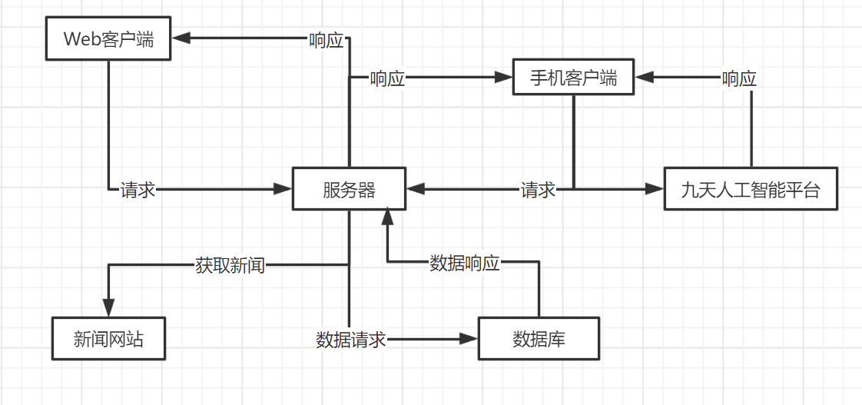

系统架构图

系统利用HTTP协议解决Web客户端、手机客户端、新闻网站以及九天人工智能平台的通信，利用响应的网络协议与数据库做通信。Web客户端提供给系统管理员，方便系统管理员操作整个系统，调整服务器提供的服务；系统的主流用户将使用手机客户端享受系统提供的服务。服务器提供的服务主要在于新闻推荐、新闻查询以及更新新闻数据。比较基础的智能服务将由客户端直接调用九天人工智能平台获取服务。

Web客户端要求能够即时性配置系统服务；而服务器端在承载高并发访问的同时还要做到定时更新系统的新闻数据；手机客户端需要根据具体的服务内容从不同的模块获取服务。数据库部分负责系统新闻数据以及用户数据的存储。

## 3.2．功能分配

管理员界面呈现（包括登录界面、服务器运行状况界面、新闻来源编辑界面、算法模型管理界面）将在Web客户端实现。

手机端服务呈现（包括用户与软件的所有可能的交互、新闻推送界面、新闻搜索界面、提示性拍照功能呈现）将在手机客户端实现。

用户登录数据验证、定时更新新闻数据、新闻推送、新闻查询处理将在服务端完成，之后通过网络信道向客户端反馈结果。

数据库将完成数据的存储，解决数据访问的问题。

## 3.3．处理流程

3.3.1．登录注册流程

用户通过唤起语音助手进入软件，软件此时会自动获取手机IMEI码，并向后端发送IMEI码查询是否注册，如果没注册则会将IMEI码写入数据库并将用户信息返回给前端，前端收到信息并登录成功。

3.3.2．新闻阅读

用户唤起语音助手进入新闻阅读模块，后台会默认推送各个类别新闻，语音助手开始朗读新闻，并实时监听用户指令，收到用户切换类别指令会从后端重新推送该类别新闻，语音助手重新播报推送的新闻，收到跳转下一条新闻指令，语音助手会播报下一条新闻，收到退出指令，软件直接退出新闻播报模块。

3.3.3．拍照识别模块

用户唤起语音助手进入拍照模块，用户将手机对着拍照物品，系统实时发出语音提示用户拍照角度，用户点击拍照，系统识别物品，如果用户拍的是书籍，那么系统会朗读数据内容，如果用户拍的是物品，系统则会描述物品

3.3.4．新闻爬取

管理员进入新闻管理模块，输入需要爬取的url，系统自动爬取新闻写入数据库。

3.3.5．新闻删除

管理员进入新闻管理模块，筛选要删除的新闻，点击删除进行删除新闻。

3.3.6．新闻推荐模型更换

管理员进入新闻管理模块，选择更换的新闻推荐模型，点击确定更换新闻推荐模型。

3.3.7．用户行为数据查看

管理员进入用户管理模块，选择用户进行查看，系统显示用户最近行为信息。

# 4．接口设计

## 4.1．外部接口和内部接口

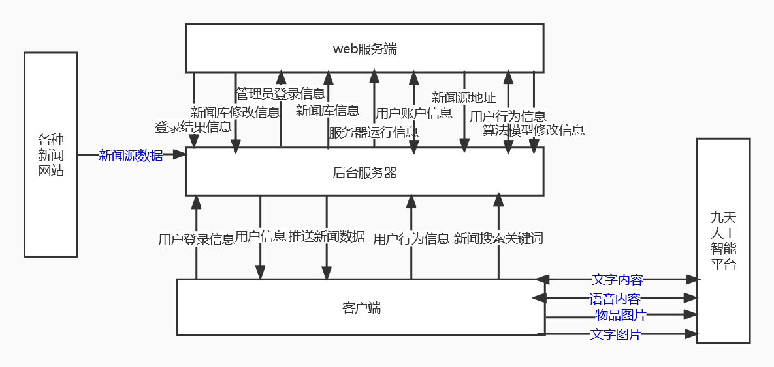

软件接口图

图中蓝色标记部分为软件外部接口，黑色标记部分为软件内部接口。

# 5．数据结构设计

## 5.1．数据库数据结构设计

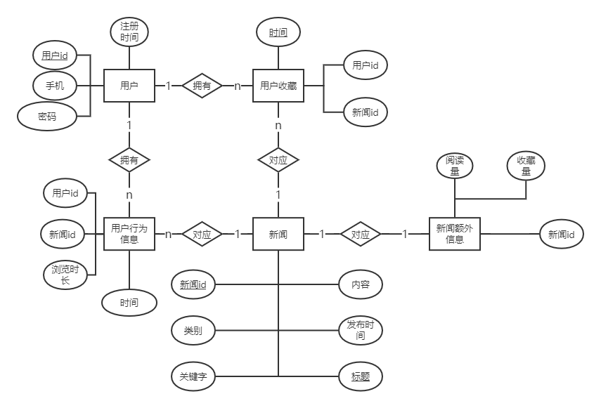

数据库E-R图

## 5.2．数据结构

5.2.1．用户表

用于记录用户登录信息

|  |  |
| --- | --- |
| 字段 | 说明 |
| user_id | 用户id |
| phone | 电话号码，用于登录 |
| password | 密码，用于登录 |
| time | 注册时间 |

5.2.2．用户行为信息表

用于用户在客户端的浏览新闻的行为信息

|  |  |
| --- | --- |
| 字段 | 说明 |
| user_id | 用户id |
| news_id | 新闻id |
| Weight | 浏览时长(s)，可以在一定程度上反映用户是否对新闻感兴趣(浏览了不代表感兴趣，可能停留时间很短) |
| time | 时间 |

5.2.3．用户收藏表

用于记录用户收藏的新闻信息

|  |  |
| --- | --- |
| 字段 | 说明 |
| user_id | 用户id |
| news_id | 新闻id |
| time | 时间 |

5.2.4．新闻表

用于记录新闻的静态信息

|  |  |
| --- | --- |
| 字段 | 说明 |
| news_id | 新闻id |
| news_link | 新闻链接，从新闻网页爬取的资源需要填写新闻链接，而自己输入的新闻该字段可以为空 |
| Title | 新闻标题 |
| category | 新闻类别，新闻类别共有十二类，包括教育、时尚、娱乐和金融等 |
| content | 新闻正文，字数不超过800字 |
| keyword | 关键字，利用机器学习方法从新闻正文提取的关键字序列，用逗号隔开 |
| time | 发布时间，新闻发布时间，用于保证推荐新闻的时效性以及新闻热度值的计算 |

5.2.5．新闻额外信息表

用于记录新闻的动态信息

|  |  |
| --- | --- |
| 字段 | 说明 |
| news_id | 新闻id |
| read_times | 浏览量，被所有用户阅读浏览的次数 |
| like_times | 收藏量，被所有用户收藏的次数 |

5.2.6．热点新闻表

用于记录热点新闻排行，按小时更新，通过计算热度值得到，不需要每次获取都计算

|  |  |
| --- | --- |
| 字段 | 说明 |
| news_id | 新闻id |
| category | 新闻类别 |
| title | 新闻标题 |
| read_times | 浏览量，被所有用户阅读浏览的次数 |
| like_times | 收藏量，被所有用户收藏的次数 |
| hot_value | 热度值，根据新闻的浏览量和收藏量以及发布时间计算得到 |

5.2.7．推荐历史表

仅记录当天给某用户的推荐历史，每24小时清空，用于避免重复推荐相同的内容，但是第二天可能也会推荐相同的内容（不过模型参数是会更新的，也不一定推荐前一天的内容）

|  |  |
| --- | --- |
| 字段 | 说明 |
| user_id | 用户id |
| news_id | 新闻id |

# 6．出错设计

## 6.1．出错输出信息

1.管理员登录时如果密码错误，网页提示密码错误；

2.管理员登录时如果账号错误，网页提示账号错误；

3.如果客户端网络异常，语音给出相应的提示；

## 6.2．出错处理对策

1.如果管理员登录密码错误，则给出相应的提示，返回登录界面，让管理员重新输入密码；

2.如果管理员登陆账号错误，则给出相应的提示，返回登陆界面，让管理员重新输入账号与密码；

3.如果客户端网络异常，周期性提示用户网络连接异常。

# 7．安全保密设计

7.1.1．数据库安全

防止sql注入。优化Spring Boot框架中sql语句的编写，添加对应的拦截器，防止sql注入攻击，防止数据库用户数据泄露。

7.1.2．客户端安全

防止xss攻击和csrf攻击。将客户端的cookie设置为http-only状态，防止恶意js代码对cookie的非法获取。

# 8．维护设计

定期备份数据库，定期检测数据库的一致性，定期查看数据库操作日志等；文件方面：定期删除无关文件，减少数据量。